11/17/2025
Barriere Antoine
[company name]
Projet 3
Mise en place d’une DMZ

SOMMAIRE
Contents
SOMMAIRE 1
Objectifs : 2
Travail à rendre : 2
I. Contexte & objectifs 3
1.1 Présentation du contexte 3
1.2 Problématique 3
1.3 Objectifs du projet 4
2. Architecture réseau retenue 5
2.1 Schéma réseau 5
2.2 Rôle des machines 6
3. Choix du pare-feu et justification 7
4. Procédure d’installation & paramétrage 8
4.1 Serveur SFTP 8
4.2 Serveur WEB 12
4.3 SERVEUR MySQL 17
4.4 SERVEUR AD FS 19
4.5 FIREWALL OPNsense 24
4.5.1Autoriser les accès au serveur Web depuis internet et depuis le LAN 26
4.5.2 Autoriser les accès FTP sur le serveur de la DMZ depuis le LAN 27
4.5.3 Autoriser les requêtes au serveur MySQL depuis le serveur Web 28
4.5.4 Autoriser les accès Internet depuis le LAN et la DMZ via le pare-feu 29
4.5.5 Interdire tout autre accès au LAN depuis internet ou la DMZ. 31
5. Renforcement de la sécurité 32
5.1 Automatisation des Sauvegardes 32
5.2 La Journalisation Externe 34
5.3 Separation AD DS / AD FS 36
5.4 La Partie PKI / Certificats 37
6 Explication de mes choix techniques. 44
7 Axes d'amélioration futur 45
Outils utilisés 47

Objectifs :

En attendant de migrer certains services dans le Cloud, vous êtes chargés de mettre en place une DMZ pour héberger le serveur Web, serveur de ressources du centre de formation ADRAR.
Le but de la DMZ est de protéger les accès au LAN depuis l’extérieur.
A ce titre, vous devrez mettre en place les règles permettant de :
- Autoriser les accès au serveur Web depuis internet et depuis le LAN
- Autoriser les accès FTP sur le serveur de la DMZ depuis le LAN
- Autoriser les requêtes au serveur MySQL depuis le serveur Web de la DMZ
- Autoriser les accès Internet depuis le LAN et la DMZ en passant par le pare-feu
- Interdire tout autre accès au LAN depuis internet ou la DMZ.

Travail à rendre :

Vous devrez remettre un cahier des charges contenant :
- Une procédure d’installation et de paramétrage de votre pare-feu choisis
- Un dossier technique de vos configurations
- Une explication/justification de tous vos choix

I. Contexte & objectifs

1.1 Présentation du contexte

Ce projet s'inscrit dans le cadre de l'évolution de l'infrastructure réseau du centre de formation ADRAR. Actuellement, l'organisation se trouve dans une phase de transition en attendant une future migration de certains services vers le Cloud.

Dans cet intervalle, il est demandé de maintenir et de sécuriser l'hébergement des services internes, notamment le serveur Web et le serveur de ressources, directement au sein de l'infrastructure locale.

1.2 Problématique

La problématique centrale réside dans la nécessité d'exposer des services au public (Internet) sans compromettre la sécurité du réseau interne (LAN). Le serveur Web doit être accessible depuis l'extérieur, ce qui en fait une cible potentielle pour des attaques informatiques. Si ce serveur était placé directement dans le réseau local (LAN), une compromission de celui-ci donnerait à un attaquant un accès direct aux données sensibles de l'entreprise (Serveur AD FS, Base de données, postes clients).

L'enjeu est donc de cloisonner ces différents éléments pour limiter la surface d'attaque.

1.3 Objectifs du projet

La mission consiste à restructurer l'architecture réseau en mettant en place une Zone Démilitarisée (DMZ) pour isoler les services exposés. L'objectif prioritaire est de protéger les accès au LAN depuis l’extérieur.
Pour répondre à ce besoin, nous déploierons un pare-feu chargé d'appliquer une politique de filtrage stricte, définie comme suit :
Isolation des services publics : Hébergement du serveur Web et FTP dans la DMZ.
Gestion des flux entrants : Autoriser l'accès au serveur Web depuis Internet, tout en interdisant tout autre accès direct au LAN depuis l'extérieur.

Gestion des flux internes :
Permettre l'administration du site (FTP) et la consultation Web depuis le LAN.
Autoriser le serveur Web (DMZ) à interroger le serveur de base de données MySQL situé dans le LAN, via une règle spécifique et restreinte.
Connectivité : Garantir l'accès à Internet pour les utilisateurs du LAN et les serveurs de la DMZ (mises à jour, etc.) via le pare-feu.

2. Architecture réseau retenue

2.1 Schéma réseau

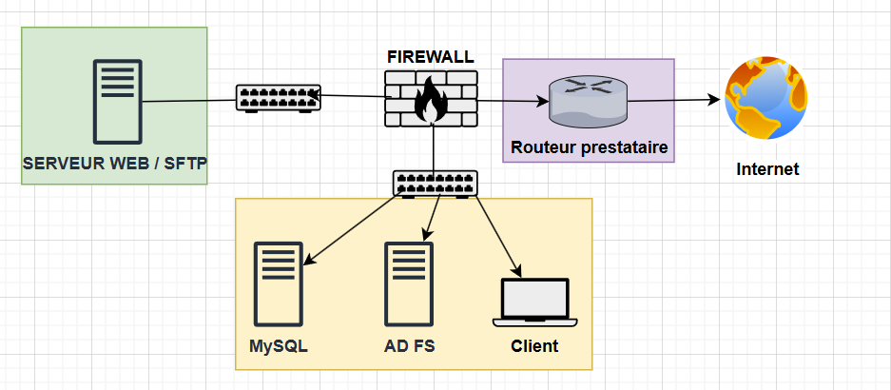
Zone | Équipement | Interface / Rôle | Adresse IP / Masque | Passerelle
WAN | Routeur Prestataire | Gateway Internet | 172.16.X.254 /24 | -
 | Pare-feu | Interface WAN | 172.16.X.Y /24 (IP à définir) | 172.16.X.254
LAN | Pare-feu | Interface LAN (Gateway) | 192.168.20.254 /24 ³ | -
 | Sr AD FS | Contrôleur de domaine | 192.168.20.1 /24 ⁴ | 192.168.20.254
 | Sr MySQL | Base de données | 192.168.20.2 /24 ⁵ | 192.168.20.254
 | Client | Poste utilisateur | (DHCP ou statique dans .20.x) | 192.168.20.254
DMZ | Pare-feu | Interface DMZ | 192.168.30.254 /24 ⁶⁶ | -
 | Sr Web & FTP | Serveur public | 192.168.30.1 /24 ⁷⁷ | 192.168.30.254

L'architecture s'articule autour d'un pare-feu central disposant de trois interfaces réseaux distinctes (3 "pattes"), garantissant une étanchéité physique entre les zones.
L'architecture se décompose en trois zones de sécurité :
Zone WAN (Untrusted) : Connectée au routeur du prestataire (Internet).
Zone LAN (Trusted) : Réseau interne hébergeant les données sensibles et les postes clients.
Zone DMZ (DeMilitarized Zone) : Zone tampon hébergeant les services exposés au public

2.2 Rôle des machines

Chaque équipement possède une fonction précise dans cette architecture segmentée :

Pare-feu (Firewall) : Il est la clé de voûte de la sécurité. Il assure le routage entre les trois réseaux et applique les règles de filtrage pour autoriser ou bloquer les flux. Il effectue également le NAT (Network Address Translation) pour permettre l'accès à Internet et la publication du serveur Web.

Serveur Web & FTP (DMZ) : Situé en zone tampon (192.168.30.1), il héberge le site web du centre de formation et le service de transfert de fichiers. C'est le seul serveur accessible depuis Internet. En cas de compromission, l'attaquant reste bloqué dans la DMZ.

Serveur MySQL (LAN) : Situé en zone sécurisée (192.168.20.2), il stocke les données dynamiques du site web. Il n'est pas accessible directement depuis Internet. Il accepte uniquement les requêtes SQL venant spécifiquement du serveur Web de la DMZ.

Serveur AD FS (LAN) : Il gère l'authentification et les identités du domaine interne (Active Directory Federation Services). Il est strictement isolé de la DMZ et d'Internet pour éviter toute fuite d'identifiants.

3. Choix du pare-feu et justification

3.1 Solution retenue : OPNsense
OPNsense est une distribution routeur/pare-feu open source basée sur le système d'exploitation FreeBSD. Née d'un "fork" (dérivation) de pfSense, elle est aujourd'hui reconnue pour sa modernité, sa sécurité renforcée et sa facilité d'utilisation.
Justification technique et fonctionnelle :
- Licence et Coût : En tant que solution Open Source (sous licence BSD 2-Clause), OPNsense est entièrement gratuit et libre d'utilisation. Contrairement à d'autres solutions qui brident certaines options, OPNsense offre l'intégralité des fonctionnalités "entreprise" sans coût de licence, ce qui respecte parfaitement la contrainte économique du projet.
- Interface de Gestion (GUI) Moderne : C'est l'un des atouts majeurs d'OPNsense face à ses concurrents. Il propose une interface web moderne, réactive et ergonomique (avec barre latérale et moteur de recherche intégré). Cela simplifie grandement l'administration, la lecture des logs en temps réel et la configuration des règles de filtrage, réduisant ainsi les risques d'erreurs humaines.
- Inspection d'état (Stateful Inspection) : OPNsense est un pare-feu à inspection d'états ("Stateful"). Il suit dynamiquement l'état des connexions réseau (TCP streams, UDP communication). Cette fonctionnalité est indispensable pour sécuriser la DMZ : elle permet, par exemple, d'autoriser automatiquement le retour d'une requête initiée depuis le LAN vers Internet, sans avoir à ouvrir de port entrant dangereux.
- Richesse fonctionnelle et Modularité : La solution intègre nativement tous les services requis pour notre architecture : serveur DHCP, résolveur DNS (Unbound), gestion du NAT et des VLANs. De plus, son architecture basée sur des "plugins" permet d'ajouter facilement des fonctionnalités supplémentaires (comme un proxy ou un IDS/IPS) sans alourdir le système de base.
- Sécurité et Mises à jour : OPNsense se distingue par un cycle de mises à jour hebdomadaire pour la sécurité. Cette réactivité garantit une protection optimale contre les nouvelles vulnérabilités, assurant ainsi la pérennité et la fiabilité de la sécurité périmétrique du centre de formation.

4. Procédure d’installation & paramétrage

4.1 Serveur SFTP

1 Installation des outils (SSH)
Le serveur SFTP est généralement géré par le paquet OpenSSH Server, qui est souvent déjà installé sur une installation Debian par défaut. (Ici déjà installer)
sudo apt update
sudo apt install openssh-server
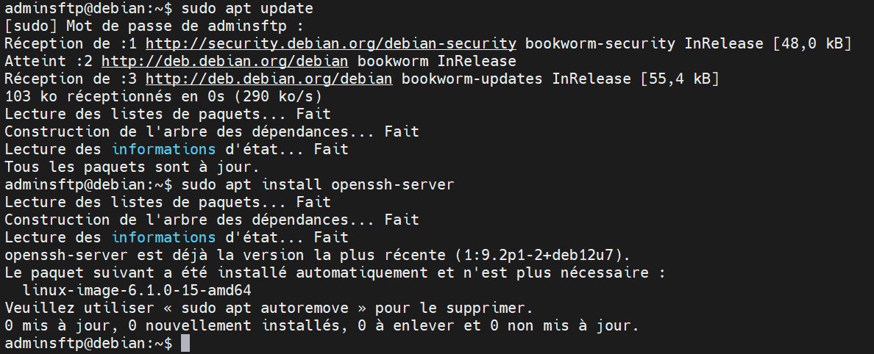
2. Création d'un utilisateur et groupe SFTP dédié
Créez un groupe SFTP
sudo groupadd sftpusers
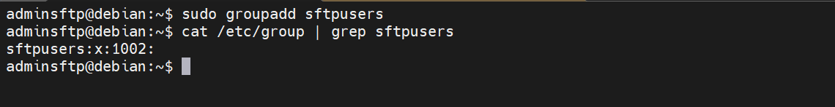Créez l'utilisateur sans shell et sans répertoire personnel par défaut
sudo useradd -m -g sftpusers -s /usr/sbin/nologin sftpuser

-m : Crée le répertoire personnel.
-g sftpusers : Ajoute l'utilisateur au groupe sftpusers.
-s /usr/sbin/nologin : Empêche l'utilisateur de se connecter via SSH pour obtenir un shell interactif.
Et définir son mdp
sudo passwd sftpuser
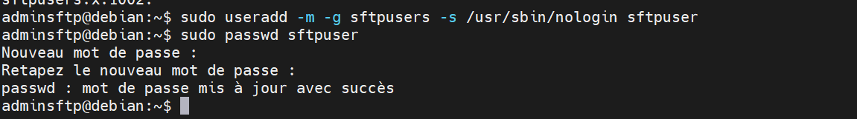
3. Configuration du service SSH
Ouvrez le fichier de configuration SSH :
sudo nano /etc/ssh/sshd_config
Modifiez ou ajoutez les lignes suivantes à la fin du fichier pour spécifier comment les utilisateurs du groupe sftpusers doivent être traités :
Match Group sftpusers
ChrootDirectory %h
ForceCommand internal-sftp
AllowTcpForwarding no
X11Forwarding no
PermitTunnel no
MaxSessions 1
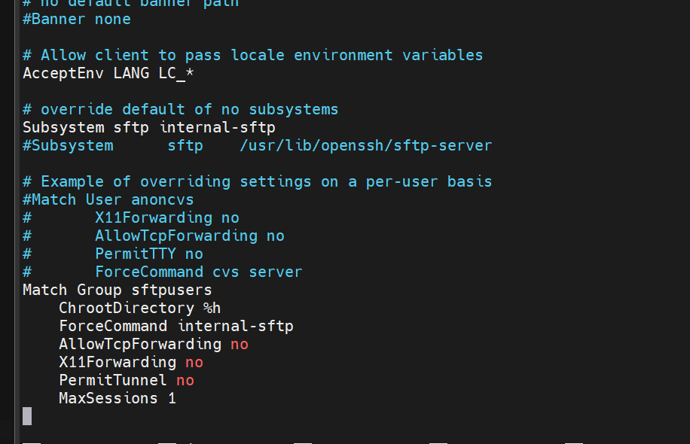
Cherchez la ligne qui commence par Subsystem sftp. Elle ressemble généralement à ceci : Subsystem sftp /usr/lib/openssh/sftp-server
Remplacez cette ligne par :
Subsystem sftp internal-sftp (pour l’exemple je l’ai laissé en mais commenté)
Match Group sftpusers : Applique les règles suivantes uniquement aux membres de ce groupe.
ChrootDirectory %h : L'utilisateur est confiné à son répertoire personnel (%h est remplacé par /home/sftpuser).
ForceCommand internal-sftp : Force l'utilisation du serveur SFTP interne et empêche l'exécution de commandes.
Enregistrez le fichier (Ctrl+O, puis Entrée) et quittez (Ctrl-X).

4. Configuration des permissions du répertoire
Définissez le propriétaire du répertoire de base :
sudo chown root:sftpusers /home/sftpuser
Définissez les permissions du répertoire de base :
sudo chmod 755 /home/sftpuser
(rwxr-xr-x) : Seul root peut écrire dans ce répertoire. L'utilisateur SFTP peut le lire/exécuter.
Créez un sous-répertoire pour le téléchargement (le répertoire réel où l'utilisateur pourra déposer ses fichiers) :
sudo mkdir /home/sftpuser/upload
Définissez le propriétaire et les permissions du répertoire de téléchargement :
sudo chown sftpuser:sftpusers /home/sftpuser/upload
sudo chmod 775 /home/sftpuser/upload

L'utilisateur sftpuser peut maintenant écrire (télécharger) dans /home/sftpuser/upload, mais ne peut pas quitter le répertoire parent /home/sftpuser.
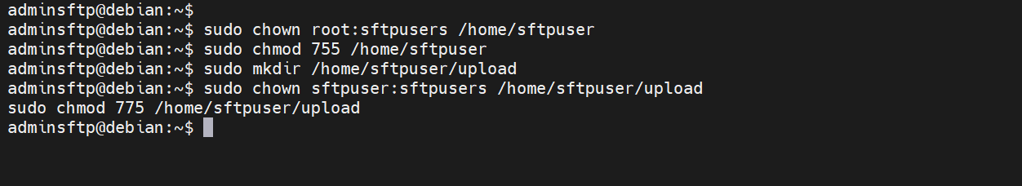

5. Redémarrage du service SSH et Test
Redémarrez le service SSH pour appliquer les changements :
sudo systemctl restart ssh
Je n’ai plus qu’a me connecter en SFTP, Ici je vais utiliser MobaXterm
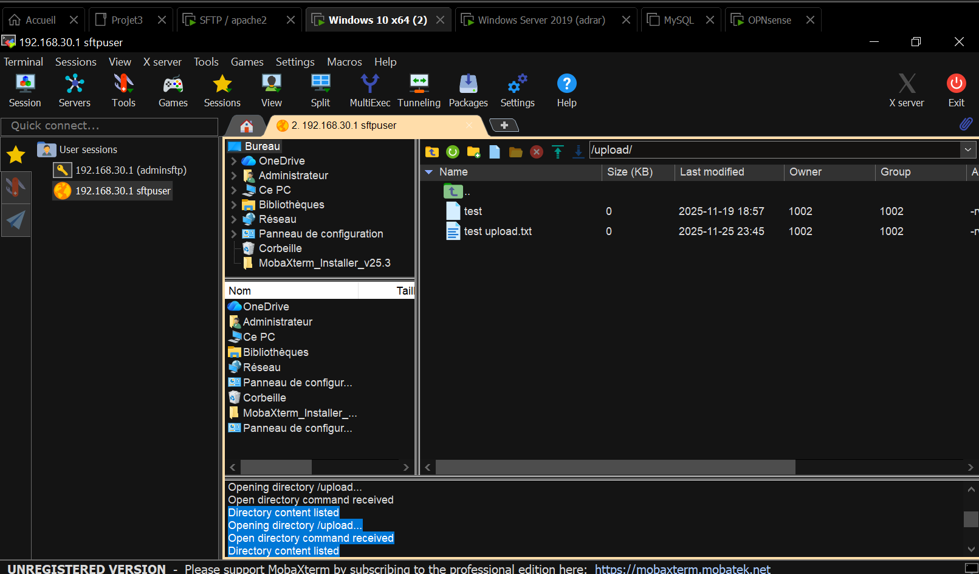
La connexion aboutit directement dans le répertoire upload. Je dispose des droits d'écriture sur ce dossier, qui est le seul accessible grâce au cloisonnement (chroot) mis en place, je peux donc dans mon cas download / upload dans ce dossier.
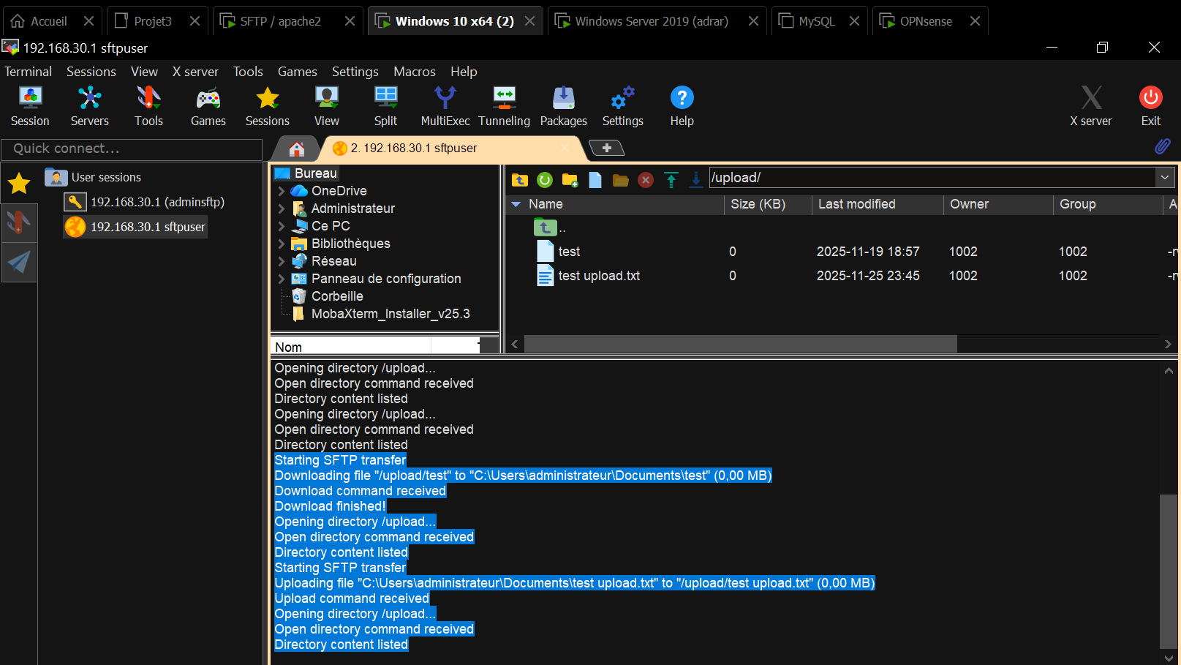

4.2 Serveur WEB

Nous allons poursuivre sur ce même serveur en installant et configurant Apache, afin de mettre en place notre service web.

1 : Installation d'Apache

Connecte-toi à ta Debian et lance l'installation :
sudo apt update
sudo apt install apache2 -y
Vérifie que le service tourne :
sudo systemctl status apache2
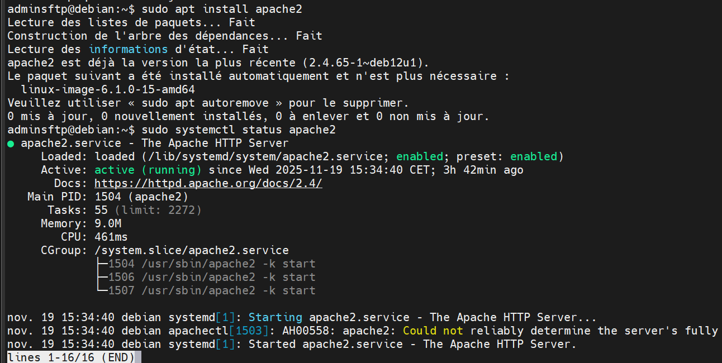

2 : Création du site "Adrar"

Crée le répertoire pour le site :
sudo mkdir -p /var/www/adrar
Crée la page HTML de test :
sudo nano /var/www/adrar/index.html
On colle dedans un code HTML afin de tester tout ça
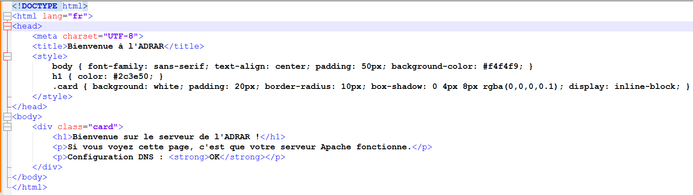
Donne les permissions à Apache (www-data) sur ce dossier :
sudo chown -R www-data:www-data /var/www/adrar
sudo chmod -R 755 /var/www/adrar

3 Création du certificat auto-signé pour HTTPS

Activation du module SSL (Secure Socket Layer) : Indispensable pour que le serveur puisse chiffrer les échanges (HTTPS)
sudo a2enmod ssl
Création du Certificat SSL (Auto-signé)
sudo openssl req -x509 -nodes -days 365 -newkey rsa:2048 -keyout /etc/ssl/private/adrar.key -out /etc/ssl/certs/adrar.crt
Lors de la création, à la question "Common Name (CN)", il est impératif de saisir le nom de domaine exact du site :
Common Name : www.adrar.lan
Pour info, les questions d'avant (Country Name, State, Organization Name...) servent juste à remplir la "carte d'identité" du certificat, ils sont facultatifs pour un certificat interne, seul le Common Name est critique."

4 Configuration du VirtualHost (Le Site)

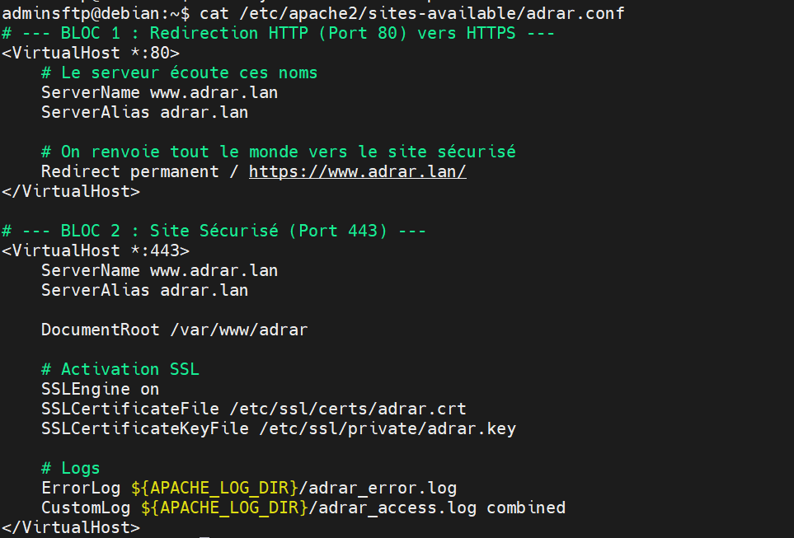
La configuration est divisée en deux blocs distincts :
Bloc 1 (Port 80 - HTTP) :
Rôle : Intercepter le trafic non sécurisé.
Action : Effectuer une Redirect permanent vers l'adresse en https://.
Bloc 2 (Port 443 - HTTPS) :
Rôle : Servir le site web de manière sécurisée.
Action : Activer le moteur de chiffrement (SSLEngine on).
Chemins : Spécifier l'emplacement des clés .crt et .key générées à l'étape 2.
Racine : Définir le dossier contenant le site (DocumentRoot /var/www/adrar)

5 Mise en Production

Activation du site :
sudo a2ensite adrar.conf
Redémarrage du service Apache :
sudo systemctl restart apache2

6 Configuration DNS (Côté Windows Server)

Pour rendre le site accessible via son nom :
Dans le gestionnaire DNS du Contrôleur de Domaine.
Dans la zone de recherche directe adrar.lan.
Création d'un Enregistrement de type A :
Nom d'hôte : www
Adresse IP : [IP_DU_SERVEUR_DEBIAN] ici 192.168.30.1

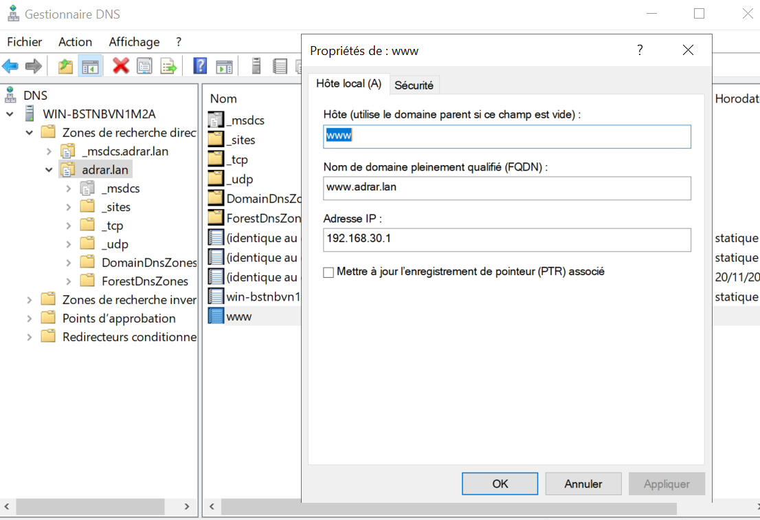

7 Test sur l’url https://www.adrar.lan

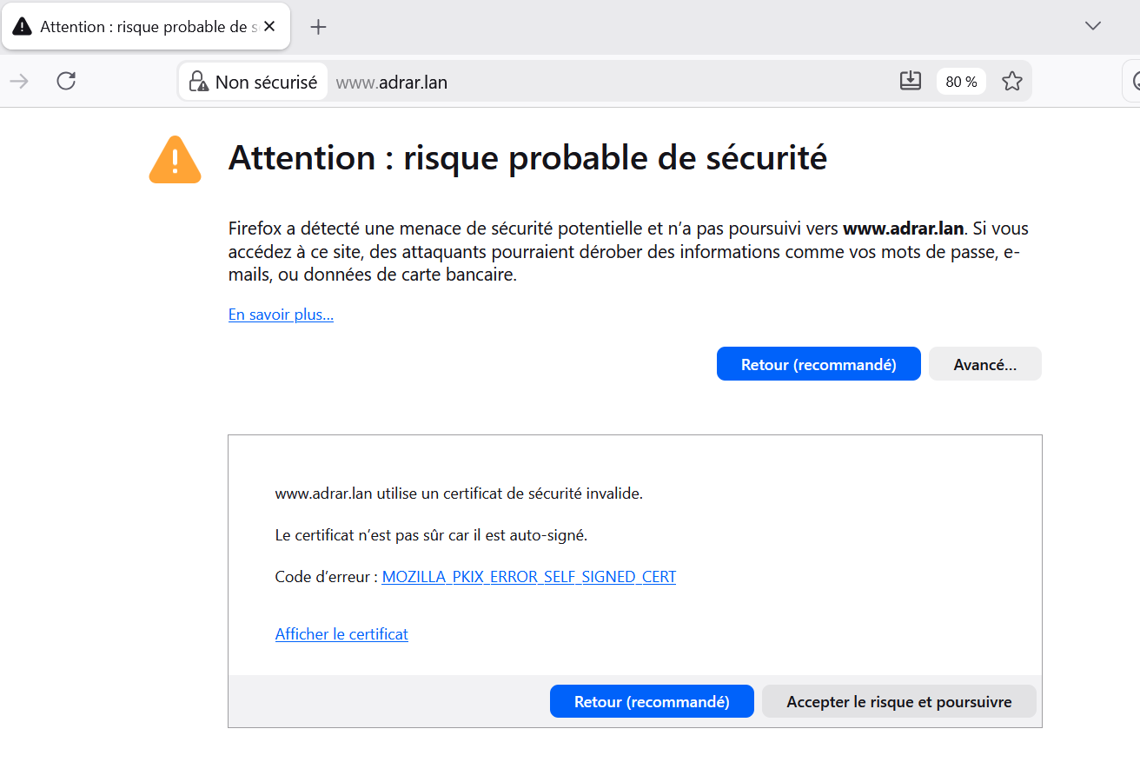

Ce message est normal quand le certificat est auto-signé, on peut donc cliquer sur Accepter le risque et poursuivre.

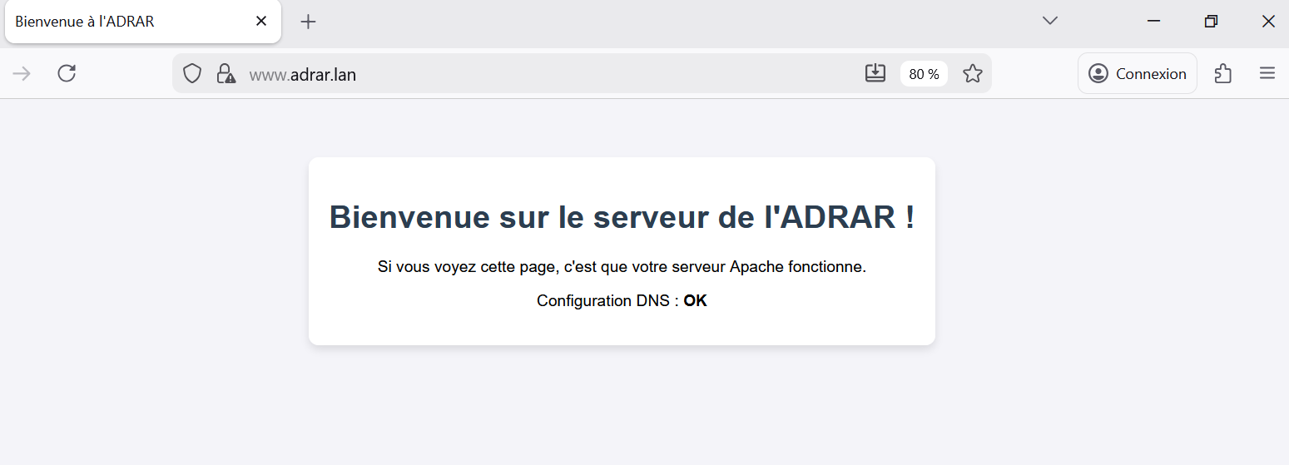
Et on tombe sur la page html que nous avons mis précédemment, on a donc validé notre test !

4.3 SERVEUR MySQL

1 : Installation du Service
sudo apt update
sudo apt install mariadb-server -y

2 : Sécurisation (Script Automatique)
Par défaut, l'installation est un peu "ouverte". On va utiliser un script fourni pour verrouiller tout ça.
sudo mysql_secure_installation
Le script va te poser une série de questions. Voici exactement quoi répondre pour une config standard et sécurisée :
- Enter current password for root: Appuie sur Entrée (il n'y en a pas encore).
- Switch to unix_socket authentication? Tape Y (Oui). (Cela permet au "root" système de se connecter sans mot de passe, c'est très sécurisé).
- Change the root password? Tape Y (Oui). (Définis un mot de passe pour le compte root SQL, au cas où).
- Remove anonymous users? Tape Y (Oui). (On vire les utilisateurs invités).
- Disallow root login remotely? Tape Y (Oui). (Interdit à root de se connecter à distance, vital pour la sécurité).
- Remove test database? Tape Y (Oui).
- Reload privilege tables now? Tape Y (Oui).

On ne travaille jamais avec le compte root pour un site web. On va créer une base spécifique et un utilisateur qui n'a le droit de toucher qu'à cette base.
Connecte-toi à l'interface SQL en tant qu'administrateur :
sudo mysql
Créer la base de données (le conteneur)
CREATE DATABASE adrardb;

Créer l'utilisateur (le gestionnaire)
CREATE USER 'adrar_user'@'192.168.30.1' IDENTIFIED BY 'Mettre Le MDP!';
Donner les clés de la base à l'utilisateur :
GRANT ALL PRIVILEGES ON adrardb.* TO 'adrar_user'@'192.168.30.1';
Valider les changements et quitter :
FLUSH PRIVILEGES; EXIT
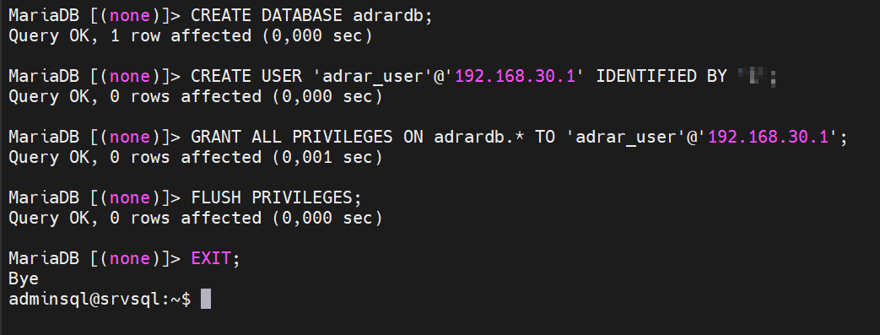
3 : Le Test Final (Preuve de fonctionnement)
mysql -u adrar_user -p
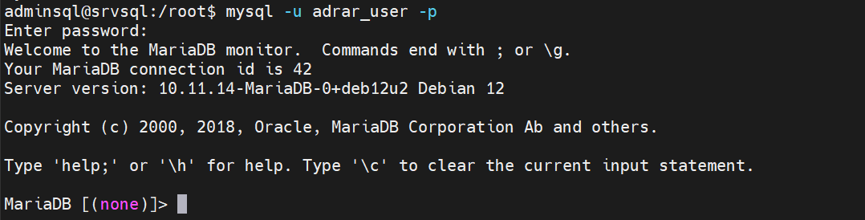
ATTENTION : Par défaut, MariaDB n'écoute que les connexions locales. Il faut modifier la configuration pour qu'il accepte les connexions venant de la passerelle.
sudo nano /etc/mysql/mariadb.conf.d/50-server.cnf

Chercher la ligne : bind-address = 127.0.0.1 Remplacer par : bind-address = 0.0.0.0
Puis redémarrer le service : sudo systemctl restart mariadb

4.4 SERVEUR AD FS

Pour pouvoir faire un AD FS, nous avons des prérequis à valider, le service de fédération (AD FS) a besoin d'un annuaire (AD DS) pour vérifier les identités. On va donc configurer notre AD DS étape par étape.
Ici notre serveur à déjà sont IP fixe, si pas fait il nous faut donc renommer la machine, pour ici ça va être simplement SRV-AD.
Une fois tout ceci fait on va installer notre rôle AD DS,
AD DS :
- Ouvre le Gestionnaire de serveur.
- Clique sur Ajouter des rôles et fonctionnalités.
- Fais "Suivant" jusqu'à la sélection des rôles.
- Coche Services AD DS (Active Directory Domain Services). (Accepte les fonctionnalités requises).
- Fais "Suivant" jusqu'au bout et clique sur Installer.
Une fois l'installation finie, tu verras un petit drapeau jaune en haut à droite du Gestionnaire de serveur.
- Clique sur le drapeau, puis sur "Promouvoir ce serveur en contrôleur de domaine".
- Configuration de déploiement :
  - Choisis : Ajouter une nouvelle forêt.
  - Nom de domaine racine : adrar.lan.
- Options du contrôleur de domaine :
  - Laisse coché "Serveur DNS" et "Catalogue global".
  - Définis un mot de passe de restauration (DSRM).
- Options DNS : Tu auras un avertissement jaune, c'est normal (la zone n'existe pas encore). Fais "Suivant".
- Nom NetBIOS : Laisse ADRAR (il le trouve tout seul).
- Fais "Suivant" jusqu'à Vérification de la configuration requise.
- Si tu as des coches vertes , clique sur Installer.
On à notre serveur AD DS, maintenant il nous faut un nom dns, un Certificat SSL et une Clé KDS, il nous faut c’est trois éléments avant de lancer l’installation, pourquoi tout ça ? Car l’ AD FS est est un service Web sécurisé.
Étape 1 : Le DNS
Notre service de fédération va s’appeler sts.adrar.lan (STS = Security Token Service)
- Ouvre le Gestionnaire DNS sur ton Windows Server.
- Déroule Zones de recherche directe > adrar.lan.
- Clic droit dans le vide > Nouvel hôte (A).
- Nom : sts
- Adresse IP : L'adresse IP de ton serveur Windows (lui-même).
- Clique sur Ajouter un hôte.

Étape 2 : Le Certificat SSL et la Clé KDS (avec PowerShell)
Créer le certificat SSL pour sts.adrar.lan :
New-SelfSignedCertificate -DnsName "sts.adrar.lan" -CertStoreLocation "cert:\LocalMachine\My"
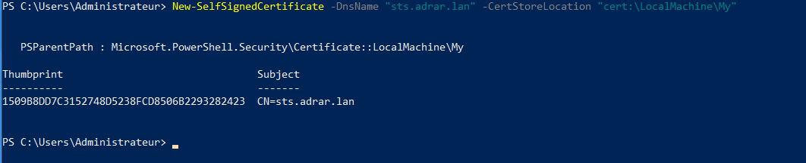
Créer la clé racine KDS :
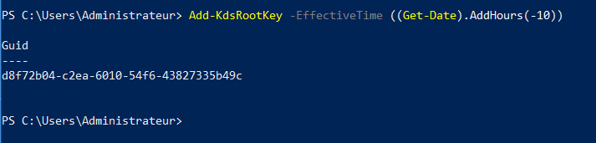
Nos prérequis sont maintenant tous OK , on peut installer notre rôle AD FS.

Étape 3 : Installation du Rôle AD FS
- Ouvre le Gestionnaire de serveur.
- Gérer > Ajouter des rôles et fonctionnalités.
- Suivant, Suivant... jusqu'aux Rôles.
- Coche Active Directory Federation Services.
- Suivant > Suivant > Installer.

Étape 4 : Configuration du Service
Une fois l'installation terminée, clique sur le drapeau jaune (dans le gestionnaire de serveur) en haut, puis sur le lien "Configurer le service de fédération...".
- Bienvenue : Laisse coché "Créer le premier serveur de fédération...". > Suivant.
- Se connecter aux services AD DS : Ton compte Admin doit être affiché (ADRAR\Administrateur). > Suivant.
- Spécifier les propriétés du service :
  - Certificat SSL : Déroule la liste. Tu dois voir sts.adrar.lan (celui qu'on a créé en étape 2). Sélectionne-le.
  - Nom du service de fédération : Il doit se remplir tout seul avec sts.adrar.lan.
  - Nom complet : Mets ADRAR Identity (c'est ce que verront les utilisateurs). > Suivant.
- Compte de service :
  - Coche "Créer un compte de service géré de groupe (gMSA)".
  - Nom du compte : écris Fsgmsa. > Suivant.
- Base de données : Laisse sur "Créer une base de données... WID". > Suivant.
- Vérifications : Ignore les avertissements jaunes s'il y en a, tant que tu peux cliquer sur Configurer.

Étape 5 : Le Test
- Ouvre PowerShell (Admin).
- Active la page de test (par défaut elle est cachée) :
Set-AdfsProperties -EnableIdpInitiatedSignonPage $true
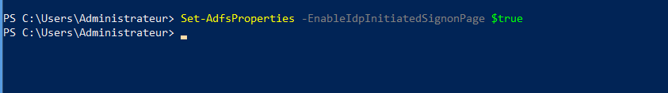
- Ouvre ton navigateur (Edge/Chrome) sur le serveur et va ici : https://sts.adrar.lan/adfs/ls/idpinitiatedsignon.aspx
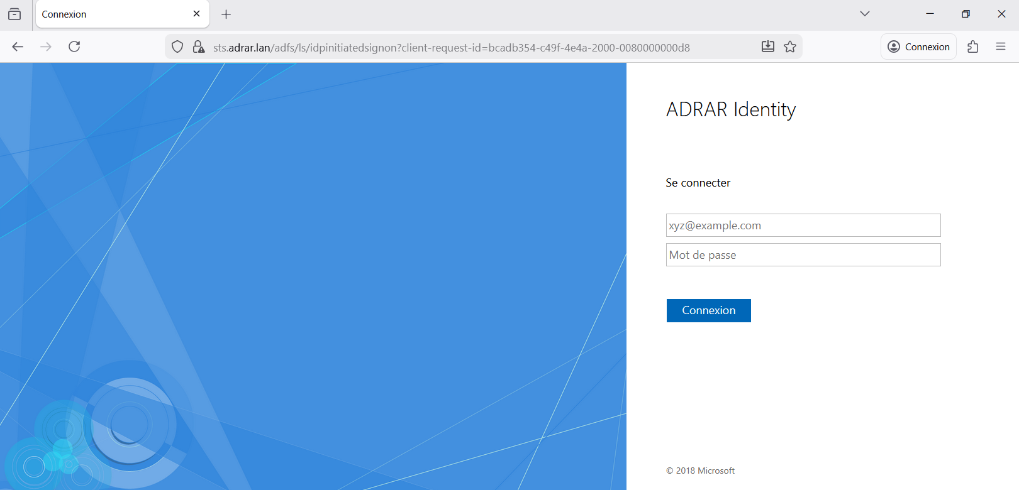
Sur la page web, on peut voir en dessous de ADRAR Identity Se connecter avec un exemple d’adresse mail et une demande de MDP, on doit utiliser un compte qui existe dans ton AD DS (l'annuaire). Le plus simple est d'utiliser le compte Administrateur.
Identifiant : Tape ADRAR\Administrateur (Le format DOMAINE\Utilisateur est le plus sûr).
Mot de passe : Ton mot de passe Administrateur
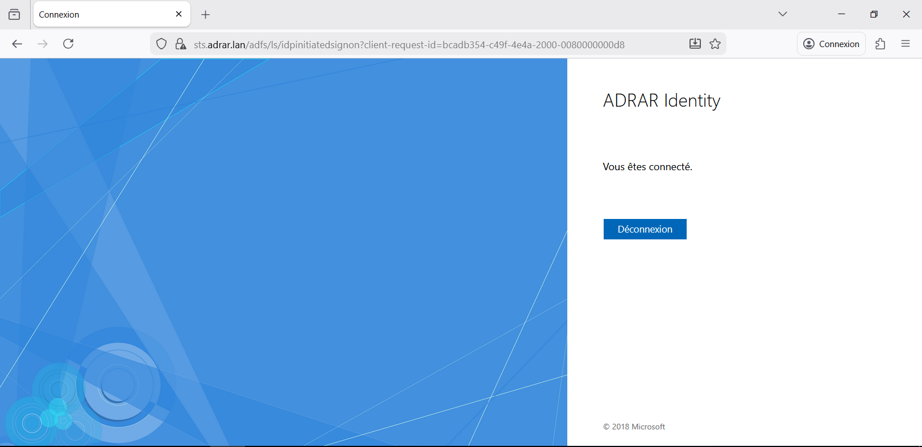
Une fois que tu valides :
La page va charger un court instant.
Tu devrais voir un message simple (souvent sur fond blanc ou bleu clair) qui dit :
Vous êtes connecté.
Si tu vois ça, AD FS a réussi à parler à l'AD DS, vérifier ton mot de passe, et te renvoyer un jeton de validité.

Conclusion :

Nos différents serveurs sont maintenant configurés, maintenant place à la mise en place de la DMZ avec notre Pare-Feu, on va devoir établir des règles pour mettre en place la demande initiale qui est :
- Autoriser les accès au serveur Web depuis internet et depuis le LAN
- Autoriser les accès FTP sur le serveur de la DMZ depuis le LAN
- Autoriser les requêtes au serveur MySQL depuis le serveur Web de la DMZ
- Autoriser les accès Internet depuis le LAN et la DMZ en passant par le pare-feu
- Interdire tout autre accès au LAN depuis internet ou la DMZ.

4.5 FIREWALL OPNsense
Rôle : Sécuriser les échanges entre Internet (WAN), le réseau interne (LAN) et la zone démilitarisée (DMZ).
Dans notre cas, on va avoir besoins de trois interface, WAN LAN et DMZ
Nous allons mettre l’ip passerelle 192.168.20.254 sur notre interface lan et nous connecter sur la page hmtl de OPNsense via navigateur pour la configuration.
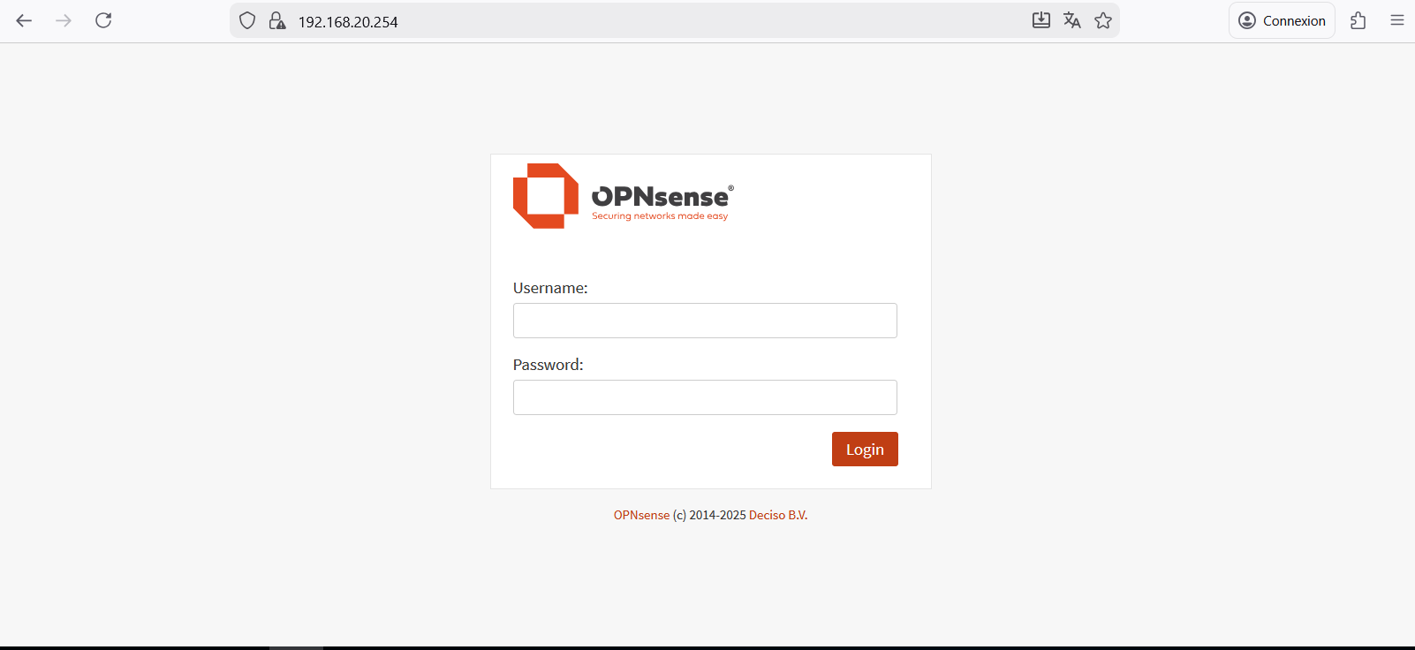
Lors de l’instalation de OPNsense on configurer un compte root, c’est donc celui que je vais utiliser ici pour me connecter.
Dès l'installation, les cartes réseaux virtuelles ont été associées aux zones logiques suivantes via la console :
- WAN (em0) : Connecté à Internet (Via NAT/Pont).
- LAN (em1) : Réseau Interne (192.168.20.0/24).
- DMZ (em2) : Zone Publique (192.168.30.0/24). Initialement nommée OPT1.
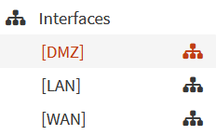
On va configurer donc toute nos interfaces, via cette interface.

Interface LAN :
- Type : Static IPv4
- IP : 192.168.20.254 / 24
- Service DHCP : Activé (Plage .100 à .200) pour les clients internes.
Interface DMZ :
- Type : Static IPv4
- IP : 192.168.30.254 / 24
- Service DHCP : Désactivé (Les serveurs utilisent des IP fixes par sécurité).
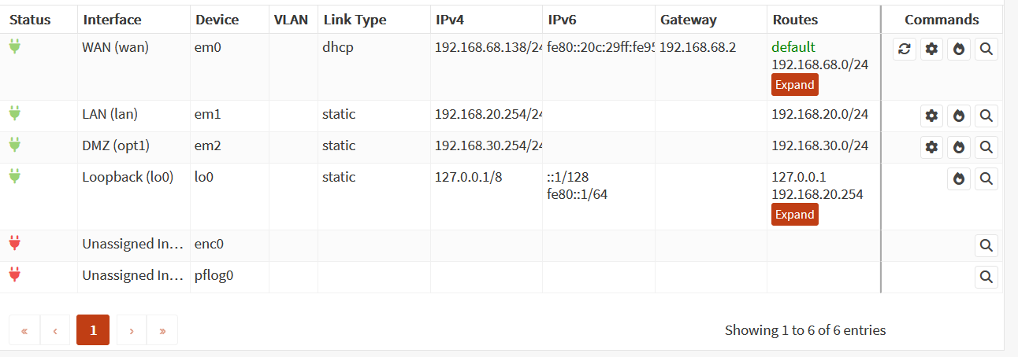
Le gros du travail maintenant va être dans nos règles afin de remplir les conditions suivantes :
- Autoriser les accès au serveur Web depuis internet et depuis le LAN
- Autoriser les accès FTP sur le serveur de la DMZ depuis le LAN
- Autoriser les requêtes au serveur MySQL depuis le serveur Web de la DMZ
- Autoriser les accès Internet depuis le LAN et la DMZ en passant par le pare-feu
- Interdire tout autre accès au LAN depuis internet ou la DMZ.

On va donc procéder étapes par étapes, dans l’ordre comme donner au-dessus,

4.5.1Autoriser les accès au serveur Web depuis internet et depuis le LAN
Le serveur Web étant en DMZ (192.168.30.1), nous devons créer une règle NAT pour l'accès public (Internet) et une règle de filtrage pour permettre au LAN d'y accéder en interne.
Configuration réalisée (OPNsense) :
Firewall – rules – LAN, on clique sur le + et on fait notre règle
Action : NAT / Port Forward (pour Internet) et Règle LAN (pour l'interne).
Détails :
- Interface : WAN / LAN
- Source : Any / LAN net
- Destination : Serveur Web
- Port : 80 (HTTP) / 443 (HTTPS)
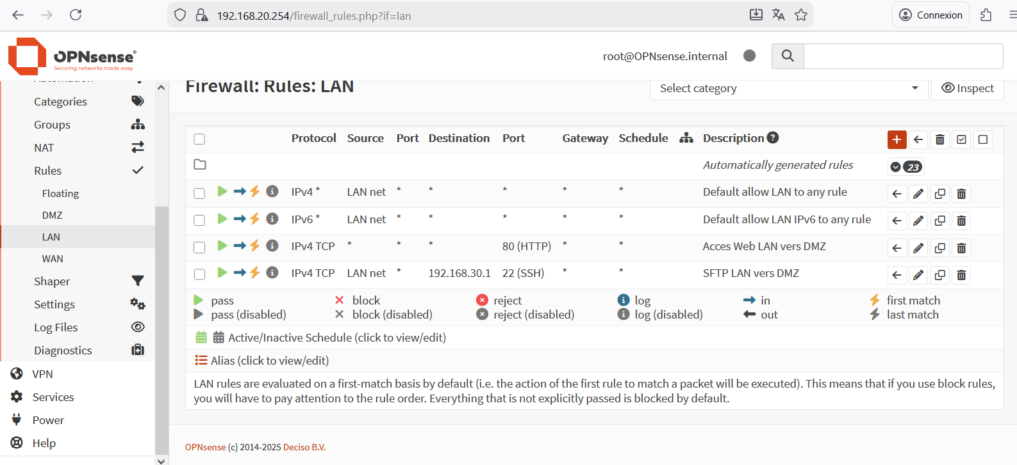

Test depuis poste client situé sur le lan
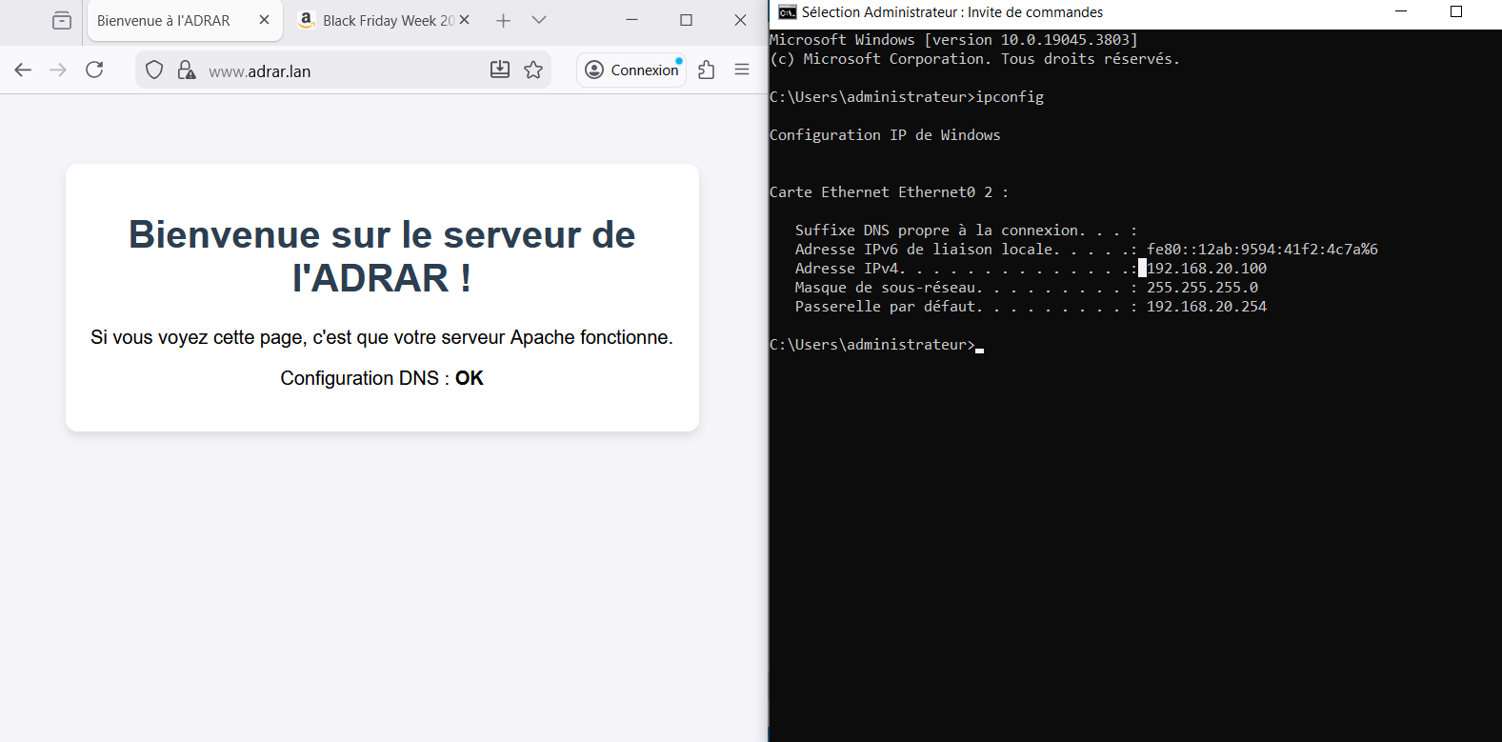

4.5.2 Autoriser les accès FTP sur le serveur de la DMZ depuis le LAN
Le serveur SFTP étant hébergé dans la DMZ, il est nécessaire de permettre aux machines du LAN d’y accéder en interne. Pour cela, nous devons mettre en place une règle de filtrage spécifique autorisant uniquement le trafic SFTP (port 22) du LAN vers le serveur de la DMZ.
Détails :
- Interface : LAN
- Source : LAN net
- Destination : Serveur SFTP (IP DMZ)
- Port : 22 (SSH / SFTP)
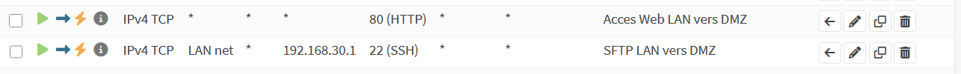
Pour effectuer le test, j’ai mis mobaXterm sur le poste client et j’effectue une connexion sur le port 22 en SFTP

4.5.3 Autoriser les requêtes au serveur MySQL depuis le serveur Web
Le serveur MySQL est situé sur le réseau interne, tandis que le serveur Web est hébergé dans la DMZ. Pour que le site Web puisse interroger la base de données, il est nécessaire d’autoriser uniquement le trafic MySQL (port 3306) depuis la DMZ vers le serveur MySQL. L’objectif est de permettre la communication applicative tout en maintenant un filtrage strict entre les zones réseau.
Détails:
- Interface : DMZ
- Source : Serveur Web (IP DMZ)
- Destination : Serveur MySQL (IP LAN)
- Port destination : 3306 (MySQL)
- Action : Pass
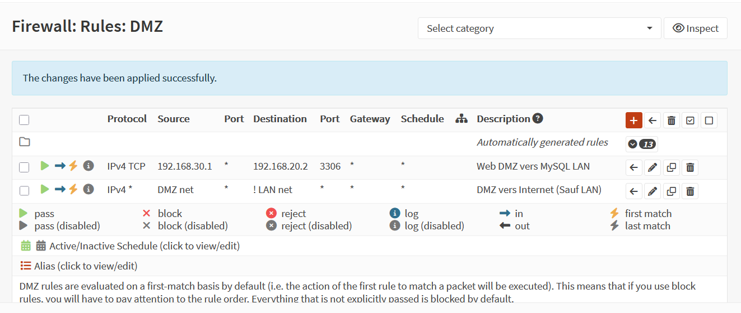
Test d’interrogation de la base de données depuis la DMZ

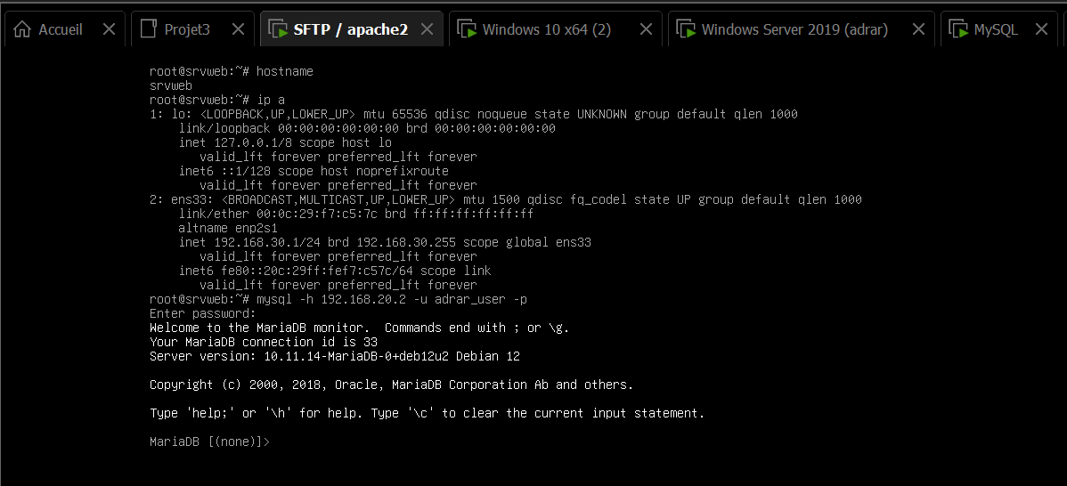

4.5.4 Autoriser les accès Internet depuis le LAN et la DMZ via le pare-feu
Les machines du LAN ainsi que les serveurs de la DMZ doivent pouvoir accéder à Internet pour télécharger des mises à jour, synchroniser l’heure ou accéder à certains services externes. Pour cela, il est nécessaire de configurer le pare-feu afin d’autoriser le trafic sortant vers Internet tout en maintenant un contrôle strict des flux.
Détails:
- Interface : LAN / DMZ
- Source : LAN net / DMZ net
- Destination : Any
- Ports : 80 (HTTP), 443 (HTTPS), ou Any selon le niveau de restriction souhaité
- Action : Pass
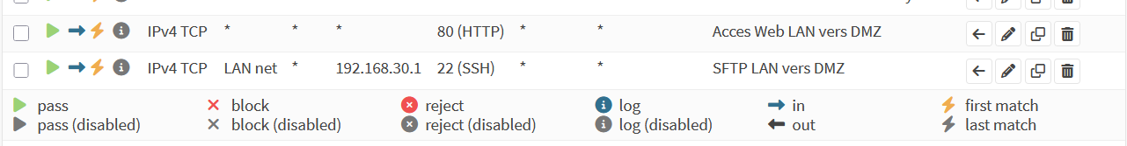
Test accès à internet depuis le poste client
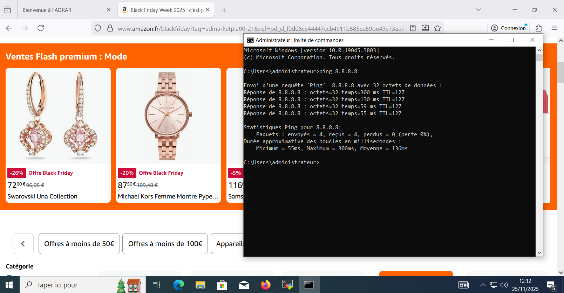

Règle firewall dmz
Test accès à internet depuis la dmz
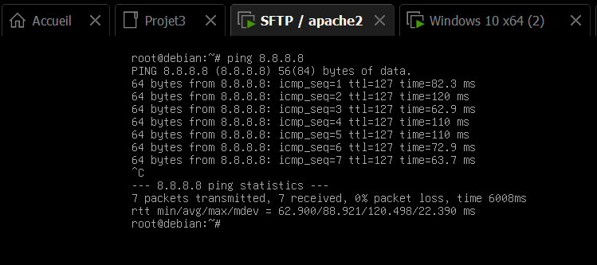

4.5.5 Interdire tout autre accès au LAN depuis internet ou la DMZ.
Afin de garantir l’isolation et la sécurité du réseau interne, il est nécessaire de bloquer tout accès non autorisé provenant d’Internet ou de la DMZ vers le LAN. Seuls les flux explicitement approuvés doivent être autorisés ; tous les autres doivent être bloqués pour protéger les postes utilisateurs et les ressources internes.
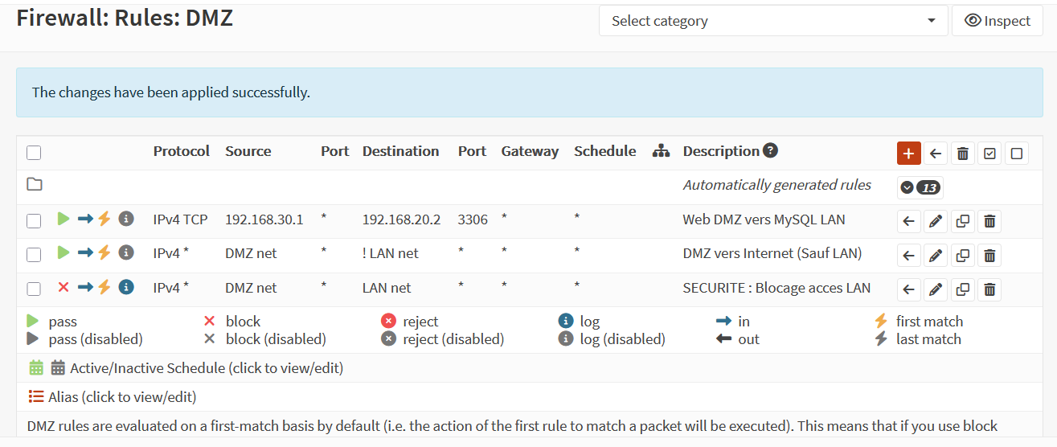
Test du blocage avec analyse des logs dans : OPNsense > Firewall > Log Files > Live View
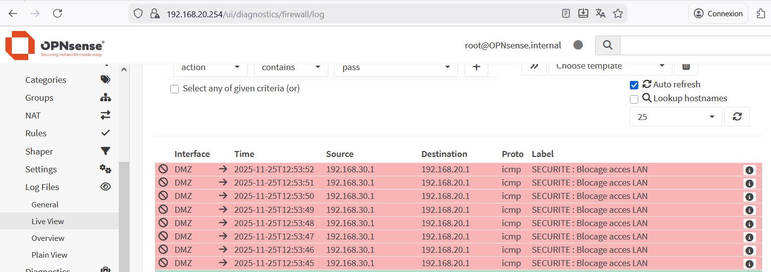

5. Renforcement de la sécurité

5.1 Automatisation des Sauvegardes
Afin de garantir la résilience des données (MCO), nous avons mis en place une stratégie de sauvegarde automatisée pour la base de données critique.
Sur notre Serveur web on va donc crée ce script, voici les différentes étapes :

Crée un dossier pour ranger les backups :
sudo mkdir -p /var/backups/mysql
sudo chown root:root /var/backups/mysql
sudo chmod 700 /var/backups/mysql
Crée le script de sauvegarde :
sudo nano /usr/local/bin/backup_db.sh
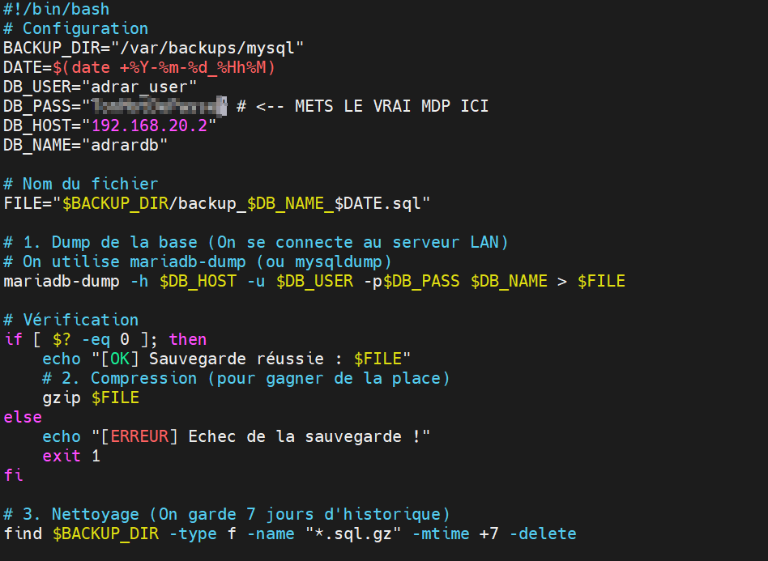

Rendre le script exécutable:
sudo chmod +x /usr/local/bin/backup_db.sh
sudo /usr/local/bin/backup_db.sh

Automatisation avec Crontab :
sudo crontab -e
0 3 * * * /usr/local/bin/backup_db.sh
On vérifie maintenant tout ça
ls /var/backups/mysql
gunzip suvis du fichier de notre choix
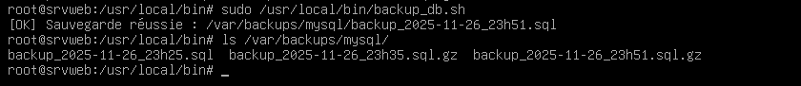
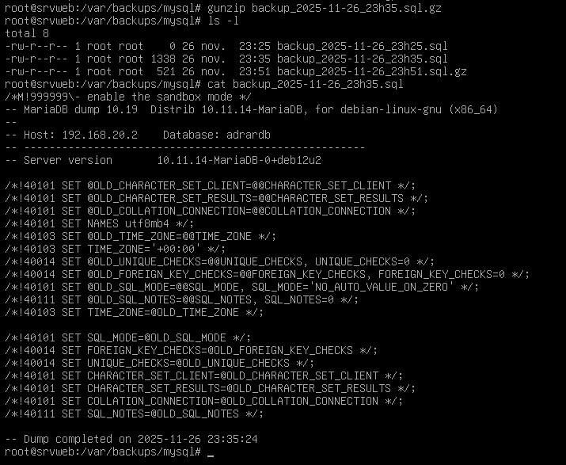

5.2 La Journalisation Externe
Contrairement à la stratégie de sauvegarde qui a pu être traitée par un script local, la centralisation des journaux (logs) nécessite le déploiement d'une ressource serveur dédiée (type Graylog ou serveur Syslog) au sein du LAN pour assurer la rétention légale et l'analyse des données sans impacter les performances du pare-feu.
Dans le cadre du périmètre actuel du projet, cette ressource n'est pas encore acquise. Toutefois, afin de préparer cette intégration future ("Prêt pour la production"), nous avons pré-configuré le pare-feu OPNsense pour rediriger ses flux de logs vers l'adresse réservée du futur serveur de supervision (192.168.20.50).
Mise en place de la solution :
On va se rendre sur l’interface web de OPNsense, puis ensuite sur le chemin suivant : System > Settings > Logging puis on ce rend sur remote et nous allons cliquer sur le +
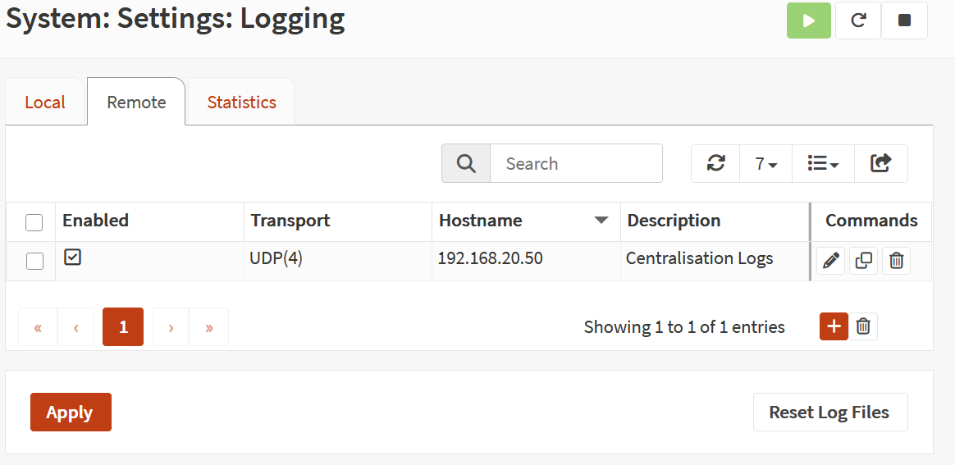
- Hostname : 192.168.20.50 (L'IP fictive du serveur qui sera sur notre LAN).
- Port : 514 (port par défaut, modifiable mais pour un test on peut le laisser).
- Description : Centralisation Logs
- Enabled : (a coché).
- Transport : UDP(4)
- Applications / Levels / Facilities :
Pour ces 3 lignes, clique sur le petit bouton rouge "Select All" (ou "Tout sélectionner").

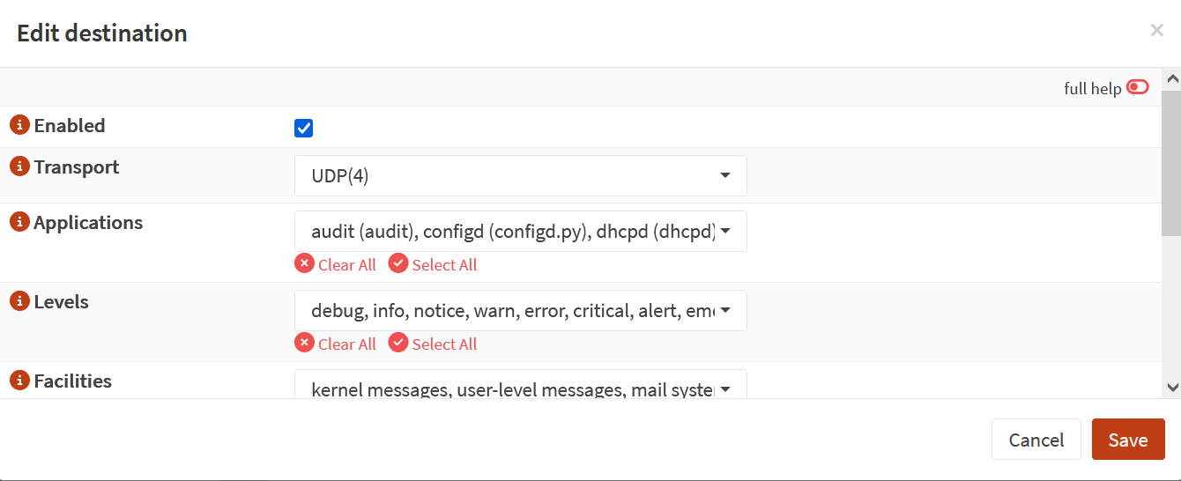
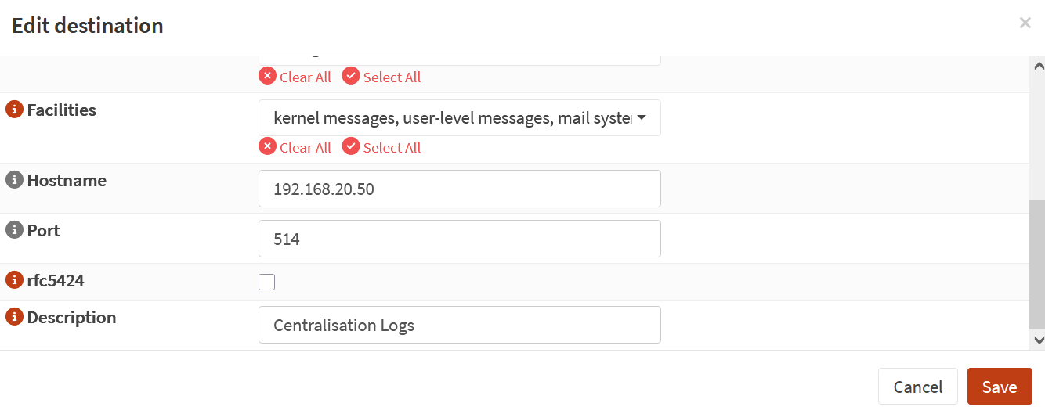
Une fois notre configuration remplit, on Save et on Apply

5.3 Separation AD DS / AD FS
Afin d'anticiper l'arrivée du futur serveur dédié mentionné dans les axes d'amélioration (pour séparer l'AD FS du Contrôleur de Domaine), nous avons établi la procédure technique de migration. Cette opération permettra de basculer le service sans interruption majeure.
Pré-requis identifiés :
- Provisionnement d'une nouvelle VM (ex: SRV-ADFS-01) avec Windows Server 2019/2022.
- Jonction de cette VM au domaine adrar.lan.
- Export du certificat SSL (sts.adrar.lan) au format PFX avec sa clé privée depuis le serveur actuel.
Procédure de bascule (Migration) :
- Installation du Rôle : Sur le nouveau serveur SRV-ADFS-01, installation du rôle Active Directory Federation Services via le Gestionnaire de serveur.
- Configuration de la Ferme :
  - Lancer l'assistant de configuration.
  - Choisir l'option "Ajouter un serveur de fédération à une ferme de serveurs de fédération".
  - Indiquer le serveur actuel (SRV-AD) comme serveur principal pour récupérer la configuration existante.
  - Importer le certificat SSL (sts.adrar.lan).
  - Spécifier le compte de service géré (gMSA) Fsgmsa déjà créé.
- Bascule DNS (Le Switch) :
  - Une fois le nouveau serveur opérationnel et synchronisé.
  - Dans le gestionnaire DNS, modifier l'enregistrement de type A "sts".
  - Remplacer l'IP de l'ancien serveur (192.168.20.1) par celle du nouveau serveur (SRV-ADFS-01).
- Démantèlement :
  - Une fois la bascule validée par des tests de connexion, désinstaller le rôle AD FS sur le Contrôleur de Domaine pour réduire sa surface d'attaque.

5.4 La Partie PKI / Certificats
Il est impératif de souligner qu'une telle architecture "monolithique" ne serait pas viable en environnement de production. Les recommandations de sécurité (ANSSI / Microsoft Tier Model) imposent une ségrégation stricte :
- L'AD CS (Racine de confiance) devrait être isolée, voire hors-ligne.
- L'AD FS (Service exposé au Web) devrait être sur un serveur dédié pour ne pas mettre en péril le Contrôleur de Domaine en cas d'attaque.
La mise en production nécessiterait donc l'acquisition de serveurs supplémentaires pour éclater ces rôles et garantir la résilience de l'infrastructure.

Mise en œuvre d'une PKI interne (Infrastructure à Clés Publiques)
Étape 1 : Installation du Rôle
- Connecte-toi sur ton Windows Server (SRV-AD).
- Ouvre le Gestionnaire de serveur.
- Clique sur Gérer > Ajouter des rôles et fonctionnalités.
- Fais "Suivant" jusqu'à la liste des rôles.
- Coche la case : Services de certificats Active Directory
- Accepte les fonctionnalités requises et fais "Suivant".
- Dans "Services de rôle", laisse cocher uniquement : Autorité de certification (Certification Authority).
- Fais "Suivant" et clique sur Installer.

Étape 2 : Configuration de l'Autorité
Une fois l'installation terminée, tu auras le drapeau jaune en haut du Gestionnaire de serveur.
- Clique sur le drapeau, puis sur le lien bleu "Configurer les services de certificats...".
- Identifiants : ADRAR\Administrateur. > Suivant.
- Rôles à configurer : Autorité de certification. > Suivant.
- Type d'installation : On choisis Autorité de certification d'entreprise (Enterprise CA). Le choix est important : cela permet d'intégrer les certificats directement dans l'Active Directory et de les déployer automatiquement sur les PC du domaine. > Suivant.
- Type d'autorité : Choisis Autorité de certification racine (Root CA).
C'est la première et la seule de ton réseau. > Suivant.
- Clé privée : Choisis Créer une nouvelle clé privée. > Suivant.
- Cryptographie : Laisse par défaut (RSA 2048 et SHA256). > Suivant.
- Nom de l'autorité : adrar-SRV-AD-CA).
- Période de validité : 5 ans. > Suivant.
- Emplacement : par défaut. > Suivant.
- Clique sur Configurer.
Étape 3 : Vérification
Ouvre le menu Démarrer > Outils d'administration Windows > Autorité de certification.
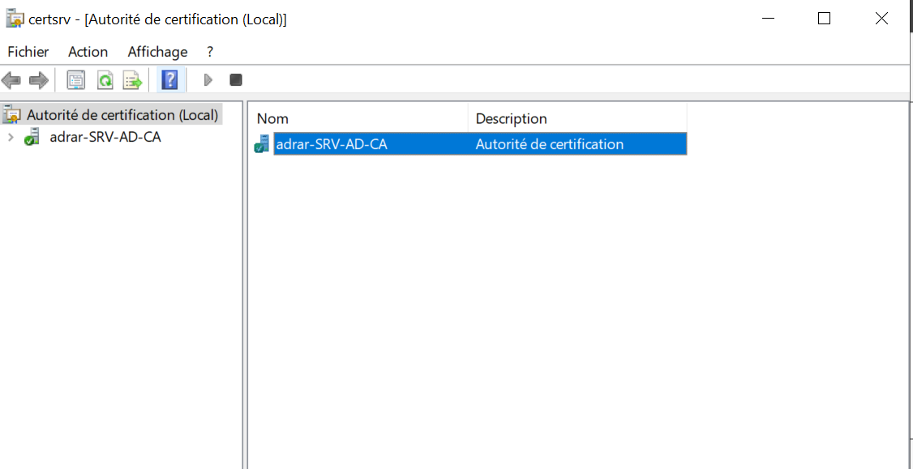

Étape 4 : GPO automatique
En choisissant "Entreprise CA", Windows a automatiquement créé une stratégie pour que tous les PC du domaine fassent confiance à cette autorité.
Pour tester :
- On va sur notre PC Client (Windows 10).
- On ouvre une invite de commande (cmd) et on tape : gpupdate /force.
- Reboot du poste
- Une fois rallumé, on ouvre le menu démarrer et on tape certlm.msc (Certificats ordinateur).
- Autorités de certification racines de confiance > Certificats.
- On cherche le nom de ton autorité (adrar-SRV-AD-CA).
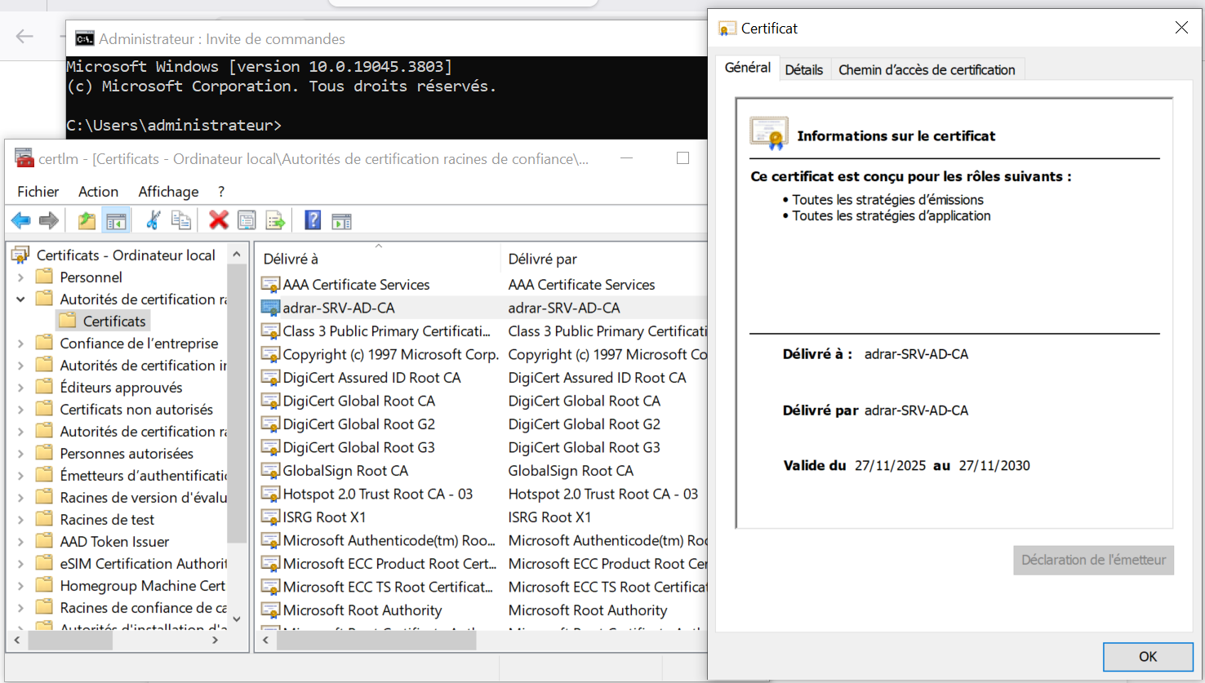
Maintenant que notre AD CS est installé et que tes PC du domaine lui font déjà confiance (grâce à la GPO automatique), il ne reste qu'une seule étape : Remplacer les certificats (auto-signés) par des "vrais" certificats émis par ton serveur.
Étape 1 : Créer la "Demande de Signature" (CSR) sur Debian
On se connecte sur le serveur apache (DMZ).
On Lance cette commande pour générer la clé privée et la demande :
openssl req -new -newkey rsa:2048 -nodes -keyout /etc/ssl/private/adrar_prod.key -out /tmp/adrar_prod.csr
Répondre aux questions.
Common Name (CN) : www.adrar.lan.
cat /tmp/adrar_prod.csr
On Copie tout le bloc de texte, de -----BEGIN CERTIFICATE REQUEST----- à -----END CERTIFICATE REQUEST-----.
Étape 2 : Signer le certificat sur Windows (AD CS)
On va transformer cette demande en certificat valide.
- On se connecte sur notre Windows Server (AD).
- On ouvre le Bloc-notes, colle le texte que tu as copié depuis la Debian, et enregistre le fichier sous C:\request.csr.
- On lance un cmd en tant qu'Administrateur.
- On lance cette commande pour demander la signature (en utilisant le modèle "Serveur Web") :
certreq -submit -attrib "CertificateTemplate:WebServer" C:\request.csr C:\adrar_prod.crt
- Une fenêtre va s'ouvrir pour choisir l'autorité. Sélectionne ton serveur adrar-SRV-AD-CA et clique sur OK.
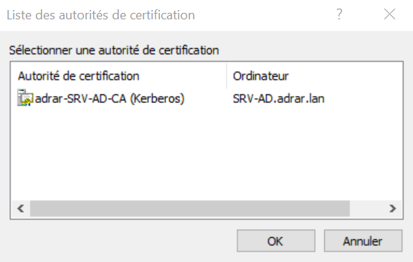
- Cela va enssuite crée le fichier C:\adrar_prod.crt.

Étape 3 : Installer le certificat sur Apache
Il faut maintenant ramener ce fichier .crt notre serveur apache
- On ouvre le fichier C:\adrar_prod.crt avec le Bloc-notes sur notre serveur Windows.
- Copie tout le contenu.
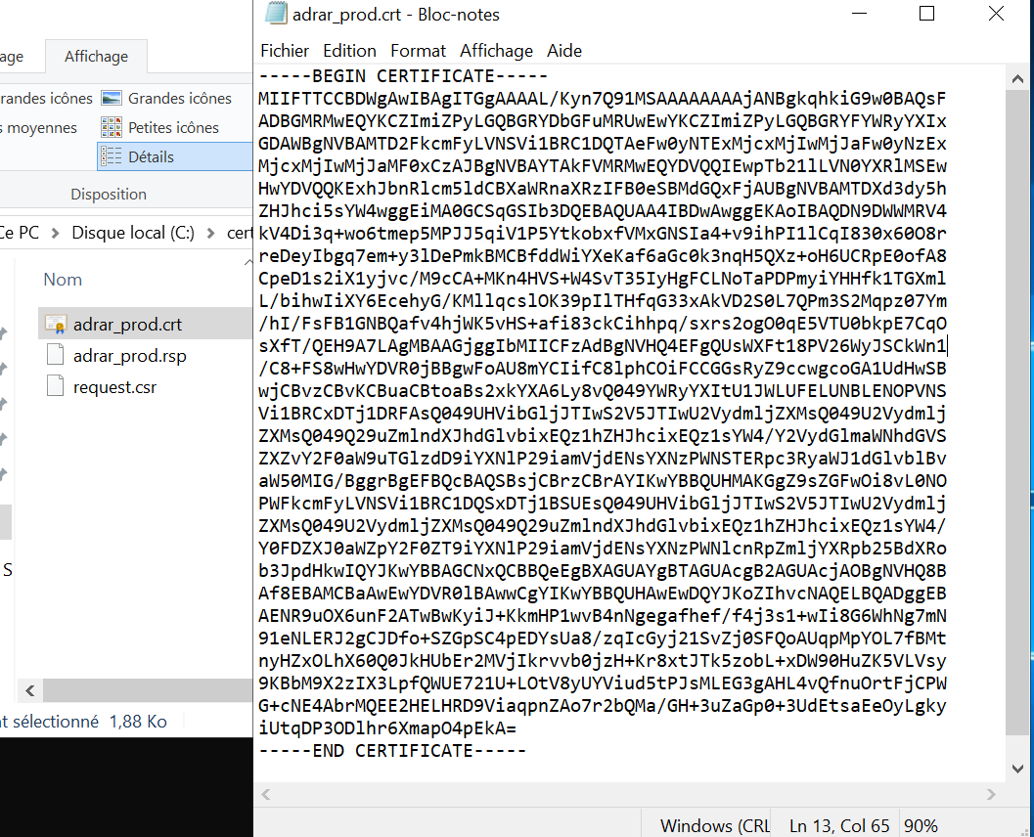
- On retourne sur le serveur apache.
- Crée le fichier du certificat :
sudo nano /etc/ssl/certs/adrar_prod.crt
- Colle le contenu dedans et sauvegarde (Ctrl+O, Entrée, Ctrl+X).

Étape 4 : Mettre à jour la config Apache
On dit à Apache d'utiliser ce nouveau couple Clé/Certificat.
- On edite le site :
sudo nano /etc/apache2/sites-available/adrar.conf
- On modifie les lignes SSLCertificateFile et SSLCertificateKeyFile dans le bloc 443 pour pointer vers les nouveaux fichiers :
SSLCertificateFile /etc/ssl/certs/adrar_prod.crt
SSLCertificateKeyFile /etc/ssl/private/adrar_prod.key
- Sauvegarde et redémarre Apache :
sudo systemctl restart apache2
Etape 5 : Le Test Final
  - On va sur notre poste Client
  - On ferme le navigateur pour vider le cache
  - Et on retourne sur notre url https://www.adrar.lan
Et on vérifie notre ceritificat sur le navigateur
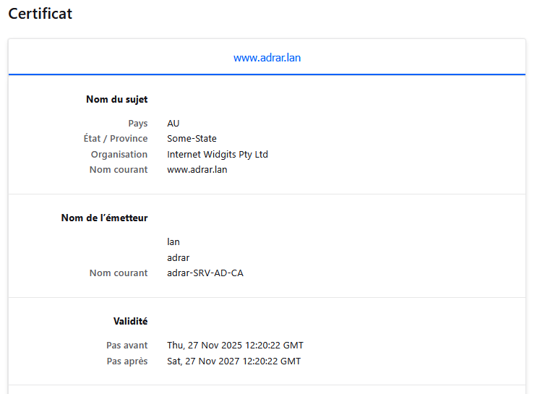
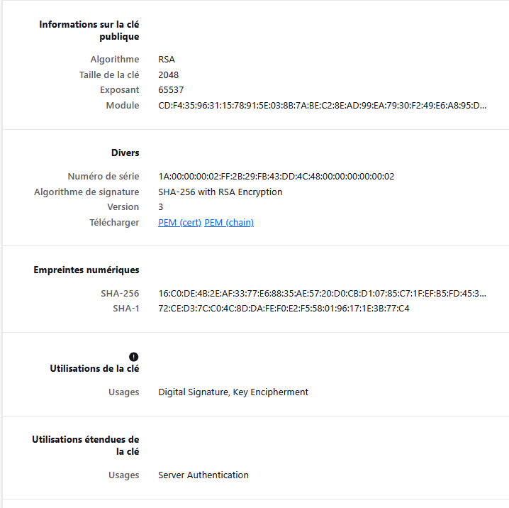
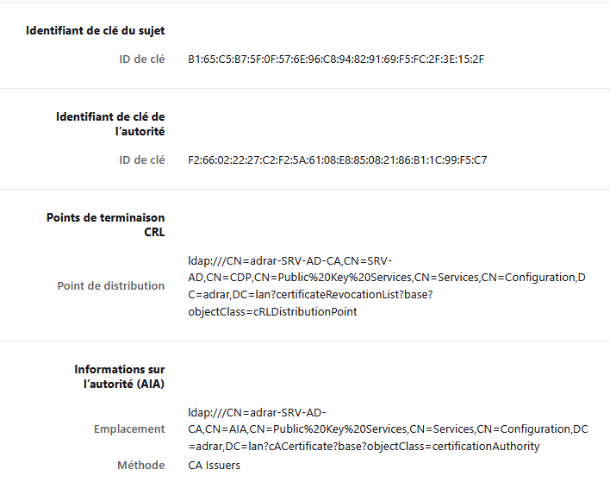

6 Explication de mes choix techniques.

Ce projet ne se limite pas à une mise en œuvre fonctionnelle ; il applique le principe de "Security by Design" pour respecter les exigences de l'ANSSI et du RGPD. Nos choix techniques reposent sur trois piliers de sécurité :
- Chiffrement généralisé (HTTPS & SFTP) : Nous avons banni les protocoles en clair (HTTP, FTP) au profit de leurs versions chiffrées. Cela garantit la confidentialité des données et neutralise efficacement les tentatives d'écoute passive (Sniffing), de vol de session et d'altération par "l'Homme du milieu" (Man-in-the-Middle).
- Cloisonnement strict (DMZ) : L'isolation réseau via OPNsense empêche toute propagation latérale. Une compromission du serveur Web ne donne aucun accès direct au réseau interne (LAN), protégeant ainsi les données sensibles.
- Principe de moindre privilège : Que ce soit pour les accès base de données ou les flux pare-feu, seule l'activité strictement nécessaire est autorisée (approche "Whitelist"), minimisant la surface d'attaque disponible.
En conclusion, cette infrastructure prouve qu'il est possible d'exposer des services publics tout en maintenant un niveau de sécurité élevé pour le réseau interne.

Qu'est-ce que le security by design ?
Qu'est-ce que l'approche secure by design ? C'est une démarche stratégique qui vise à limiter le risque de cyberattaque en amont. On mise ainsi sur l'implémentation de dispositifs de surveillance, de tests et de procédures de sauvegarde cohérents dès la création des logiciels et des équipements.

Suite au Projet 2
Pour donner suite à ton retour sur le projet 2, j’ai renforcé la sécurité le plus possible est au mieux que je pouvais avec les conditions de l’infrastructure actuel, j’ai vu que OPNsense était comme la suite de pfsense, je trouve ça bien mieux, à l’avenir je pense utiliser que celui-ci certain TP en impose un bien sûr.

7 Axes d'amélioration futur

Axes d'amélioration pour une mise en production
Bien que l'infrastructure déployée soit fonctionnelle et sécurisée (HTTPS, SFTP, PKI interne, sauvegardes scriptées), le passage d'un environnement "Laboratoire" à une "Production critique" nécessiterait d'industrialiser certaines briques pour respecter les standards de haute disponibilité et de sécurité de l'ANSSI.
Trois axes majeurs d'évolution ont été identifiés :

1. Architecture : Ségrégation des services d'identité
- Constat : Pour des raisons d'optimisation des ressources, les rôles critiques AD DS (Annuaire) et AD FS (Fédération) cohabitent sur le même serveur (SRV-AD).
- Risque : Cette architecture monolithique expose le Contrôleur de Domaine aux attaques Web visant l'AD FS. Une compromission du service de fédération pourrait entraîner la chute de tout le domaine.
- Préconisation : En production, il est impératif d'isoler le rôle AD FS sur un serveur dédié, et idéalement de placer un Proxy WAP (Web Application Proxy) en DMZ pour ne jamais exposer directement le serveur d'identité.

2. Sécurité : Renforcement de l'authentification (MFA)
- Constat : L'accès aux services via l'AD FS repose actuellement sur une authentification simple (Login + Mot de passe).
- Risque : En cas de vol d'identifiants (phishing), un attaquant pourrait accéder aux ressources fédérées depuis l'extérieur.
- Préconisation : L'activation de l'Authentification Multi-Facteurs (MFA) est indispensable pour tout service exposé sur Internet. L'intégration d'une solution tierce (type Microsoft Authenticator ou YubiKey) permettrait de bloquer une connexion illégitime même si le mot de passe est compromis.

3. Exploitation : Industrialisation de la Supervision et des Sauvegardes
- Constat : La sauvegarde repose sur un script local (backup_db.sh) et la journalisation est configurée vers une cible externe théorique.
- Préconisation :
  - Sauvegarde : Remplacer les scripts locaux par une solution de sauvegarde centralisée et immuable (type Veeam Backup) capable de restaurer une VM entière en quelques minutes (Disaster Recovery).
  - Supervision (SIEM) : Déployer effectivement le serveur de logs (type Graylog ou ELK) dont la configuration a été préparée sur le pare-feu, afin d'analyser les alertes de sécurité en temps réel et de conserver les traces légales.
  - Certificats Publics : Si le site devait être ouvert au grand public (hors collaborateurs de l'AD), l'usage de certificats Publics (type Let's Encrypt ou DigiCert) serait requis pour remplacer notre PKI interne, afin que les visiteurs externes n'aient aucun avertissement de sécurité.

Outils utilisés
Pour le schéma réseau Draw.io m’a permis de concevoir une architecture claire et lisible, découverte de GREENSHOT, qui permet de flouter un screen, mobaXterm pour SSH / SFTP car j’adore l’interface, Vmware pour les machines virtuelles, avoir les machines virtuelles dans des onglets facilite vraiment la navigation.



Pour la rédaction, ChatGPT m’a beaucoup aidé à structurer mes idées et à formuler mes explications plus clairement, car j’ai parfois du mal à exprimer mes pensées de manière organisée.

Pour la partie technique, je me suis appuyé sur les tutoriels IT-Connect pour la mise en place de la DMZ et l’aide GEMINI pour la résolution des erreurs.
https://www.it-connect.fr/comment-creer-et-configurer-une-dmz-sur-un-firewall-opnsense/
https://www.it-connect.fr/script-sauvegarde-des-bases-de-donnees-sous-linux/


